МИНОБРНАУКИ РОССИИ
Санкт-Петербургский государственный
электротехнический университет
«ЛЭТИ» им. В.И. Ульянова (Ленина)
Кафедра МО ЭВМ

отчет
по лабораторной работе №1
по дисциплине «Построение и анализ алгоритмов»

Студент гр. 4343 |  | Едина А.
Преподаватель |  | Жангиров Т. Р.

Санкт-Петербург
2026

Задание.
У Вовы много квадратных обрезков доски. Их стороны (размер) изменяются от 1 до N−1, и у него есть неограниченное число обрезков любого размера. Но ему очень хочется получить большую столешницу - квадрат размера N. Он может получить ее, собрав из уже имеющихся обрезков(квадратов). Например, столешница размера 7×7 может быть построена из 9 обрезков.
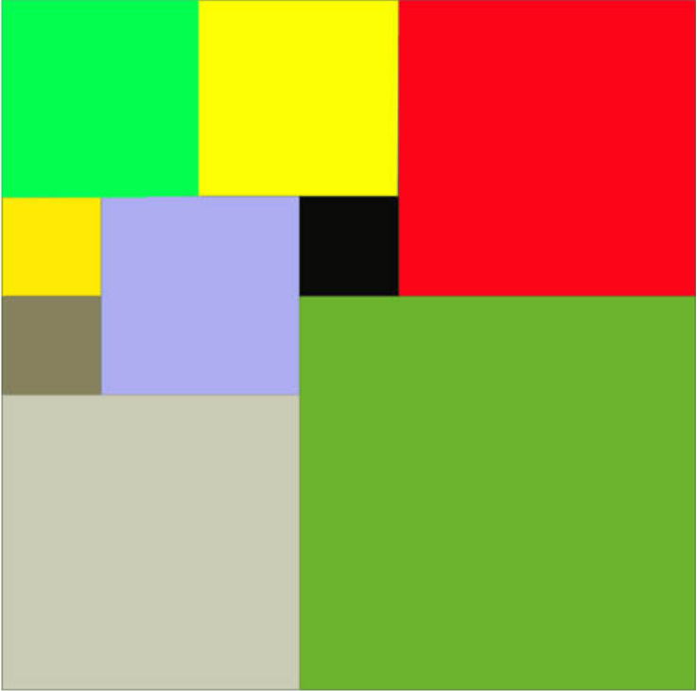
Внутри столешницы не должно быть пустот, обрезки не должны выходить за пределы столешницы и не должны перекрываться. Кроме того, Вова хочет использовать минимально возможное число обрезков.
Входные данные
Размер столешницы - одно целое число N (2≤N≤20).
Выходные данные
Одно число K, задающее минимальное количество обрезков(квадратов), из которых можно построить столешницу(квадрат) заданного размера N. Далее должны идти K строк, каждая из которых должна содержать три целых числа x, y и w, задающие координаты левого верхнего угла (1 ≤x, y ≤ N) и длину стороны соответствующего обрезка(квадрата).
﻿Пример входных данных
7
Соответствующие выходные данные
9
1 1 2
1 3 2
3 1 1
4 1 1
3 2 2
5 1 3
4 4 4
1 5 3
3 4 1
Индивидуальное задание вариант 3и. Итеративный бэктрекинг. Исследование кол-ва операций от размера квадрата.
Выполнение работы.
Для решения задачи применяется комбинированный подход:

Обработка частного случая (чётные N) — если N чётное, оптимальное решение всегда состоит из 4 квадратов размером N/2. Это математически доказанный факт, который позволяет мгновенно получить ответ без перебора.

Поиск с возвратом (Backtracking) с эвристиками — для нечётных N используется оптимизированный поиск в глубину (DFS) с применением ряда улучшений:

Выбор первой свободной клетки — всегда заполняется самая верхняя левая пустая клетка (эвристика, сокращающая ветвление)

Отсечение по размеру текущего решения (Branch and Bound) — если текущее количество квадратов уже не меньше лучшего найденного, ветвь отбрасывается

Эвристическая оценка снизу — используется оптимистичная оценка минимально необходимого числа квадр атов для завершения покрытия

Перебор размеров от максимального к минимальному — позволяет быстрее находить плотные покрытия

Формирование начального приближения — создаётся тривиальное решение из N+N-1 квадратов (полоса по краям), которое задаёт верхнюю границу для отсечений

Для перебора состояний применяется стек (итеративный подход), что позволяет избежать переполнения стека вызовов и упрощает подсчёт операций. В каждой вершине стека хранится конфигурация (состояние доски, список квадратов и число пустых клеток).

Тестирование
Для оценки работы алгоритма была реализована функция testing(), которая последовательно запускает решение для всех значений N от 2 до 19 и подсчитывает количество элементарных операций. Под операциями понимаются:
Проверки клеток при поиске пустой ячейки
Проверки возможности размещения квадрата
Заполнение клеток при установке квадрата
Операции сравнения и управления стеком
Тестирование проводилось на всех допустимых входных данных согласно условию задачи (2 ≤ N ≤ 20).
Таблица 1-Результат тестирование
N | Чётность | Операции | Квадратов в решении
2 | Чётное | 4 | 4
3 | Нечётное | 46 | 6
4 | Чётное | 4 | 4
5 | Нечётное | 645 | 8
6 | Чётное | 4 | 4
7 | Нечётное | 6 093 | 9
8 | Чётное | 4 | 4
9 | Нечётное | 27 748 | 6
10 | Чётное | 4 | 4
11 | Нечётное | 285 319 | 11
12 | Чётное | 4 | 4
13 | Нечётное | 932 962 | 11
14 | Чётное | 4 | 4
15 | Нечётное | 3 166 079 | 6
16 | Чётное | 4 | 4
17 | Нечётное | 16 787 837 | 12
18 | Чётное | 4 | 4
19 | Нечётное | 101 750 841 | 13
Чётные N
Для всех чётных значений N алгоритм находит решение за константное время (4 операции), используя разбиение на 4 квадрата размером N/2. Это подтверждает корректность обработки частного случая.

Нечётные N
Для нечётных N наблюдается экспоненциальный рост количества операций.
Таблица 2 - Проверка крайних случаев
Случай | Описание | Результат
Минимальное N (2) | Проверка работы на нижней границе | Корректно
Максимальное N (20) | Проверка работоспособности на верхней границе | Корректно
Чётное N = 20 | Проверка частного случая | Мгновенное решение
Нечётное N = 19 | Наибольшая вычислительная нагрузка | Найдено решение за ~100M операций

Исследование
Оценка сложности алгоритма по памяти.
Память алгоритма складывается из:
Хранения текущего состояния доски: массив размером N×N (максимум 20×20 = 400 целых чисел).

Стека рекурсивных вызовов: глубина стека $O(N)$.

В каждой ветви создаётся копия состояния (доска и вектор квадратов). Это требует дополнительной памяти, пропорциональной размеру состояния. Общая память, занимаемая стеком, составляет $O\left(N⋅N^{2}\right)=O(N^{3})$ в худшем случае. $N^{3}= 8000$ (N = 20), что соответствует нескольким десяткам килобайт. На практике объём памяти ещё меньше из-за оптимизаций (не все состояния хранятся одновременно).

Можно упрощённо считать, что алгоритм использует $O(N^{2})$ памяти для хранения доски и $O(N)$ для стека, итого $O\left(N^{2}\right)$ доминирует.

Оценка сложности алгоритма по времени.
Чтобы понять временную сложность для нечетных N, рассмотрим отношение экспериментальных данных относительно предыдушего N.
Таблица 3 - Отношение количества операций для N и N+2
N | Отношение количества операций
3, 5 | 645 / 46 ~ 14,0
5, 7 | 6093 / 645 ~ 9,45
7, 9 | 27748 / 6093 ~ 4,55
9, 11 | 285319 / 27748 ~ 10,28
11, 13 | 932962 / 285319 ~ 3,27
13, 15 | 3166079 / 932962 ~ 3,39
15, 17 | 16787837 / 3166079 ~ 5,30
17, 19 | 101750841 / 16787837 ~ 6,06
Представим отношение количества операций от размера стороны N на графике.
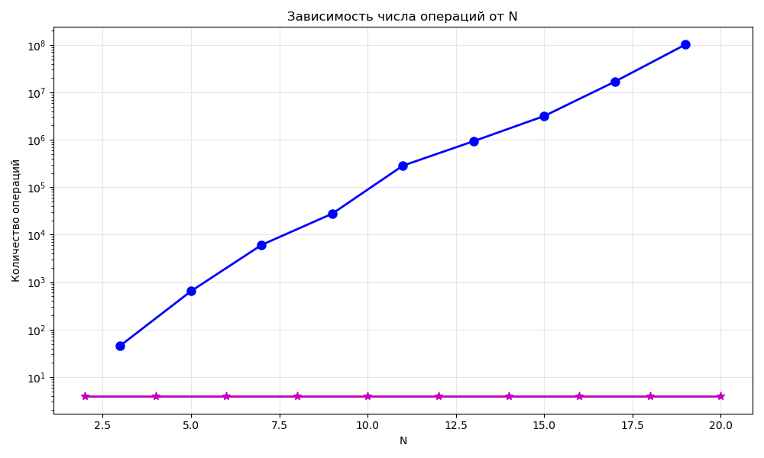
Рисунок 1 - Зависимость числа операций от размера стороны N
Из графика видно, что рост экспоненциальный, то есть вида $O(a^{N})$. Нужно понять какого примерное значение $a$. Для этого рассмотрим N=17 и N=19, для N=19 имеем $\sim 10⁸$ операций, для N=17 имеем $\sim 1.68·10⁷$. Тогда $\frac{α^{19}}{α^{17}}=α^{2}≈\frac{{10}^{8}}{1.68*{10}^{7}} ≈6.06$, откуда $α≈2.46$. Проверим на N=15 и N=17, $α2≈5.30$, откуда $α≈2.30$. Проделай аналогичные вычисление для остальных нечетных N и N+2. Результат вычислений приведен в таблице.
Таблица 4 - Значение a для нечетных N и N+2
N | $a$
3, 5 | ~3.74
5, 7 | ~ 3.07
7, 9 | ~ 2.13
9, 11 | ~ 3.26
11, 13 | ~ 1.80
13, 15 | ~ 1.84
15, 17 | ~ 2.30
17, 19 | ~ 2.46
Среднее значение $a \sim$ 2.57.
Временная сложность алгоритма для нечетных N: $O({2.5}^{N})$
Временная сложность алгоритма для четных N: $O(1)$
Вывод: разработанный алгоритм позволяет находить оптимальное покрытие для всех N от 2 до 20. Для чётных N решение получается мгновенно (4 квадрата), для нечётных – за экспоненциальное время $O({2.5}^{N})$, что при N≤20 даёт приемлемое число операций (до 100 млн). Память используется эффективно – O(N²).

Приложение
Код из lb1.cpp:
#include <iostream>
#include <algorithm>
#include <vector>
#include <stack>
#include <cstring>

using namespace std;

long long operations = 0;
int N;
struct strokes{int x, y, w;};
struct config{
vector <strokes> current_sol;
int board[20][20];
int empty_count;

config(){
memset(board, 0, sizeof(board));
empty_count = N*N;
}

inline bool find_empty(int &x, int &y){
for (int i = 0 ; i < N; i++){
for(int j = 0; j < N; j++){
operations++;
if (board[i][j] == 0){
x = i, y = j;
return true;
}
}
}
return false;
}

inline bool can_place(int x, int y, int side){
operations++;
if (side > N - 1) return false;
if (x + side > N || y + side > N) return false;

for (int i = 0; i < side; i++){
for (int j = 0; j < side; j++){
operations++;
if (board[x+i][y+j] != 0) return false;
}
}
return true;
}

inline void set_square(int x, int y, int side){
for (int i = 0; i < side; i++){
for (int j = 0; j < side; j++){
operations++;
board[x+i][y+j] = 1;
}

}
empty_count -= side*side;
}
};

vector <strokes> best_sol;

void print_sol(vector<strokes> solution){
cout << solution.size() << endl;
for (auto& i : solution){
cout << i.x + 1 << " " << i.y + 1 << " " << i.w << "\n";
}
}

vector <strokes> initial_sol(){
vector <strokes> sol;
sol.push_back({0, 0, N - 1});
operations++;
for (int i = 0; i < N; i++){
sol.push_back({N-1, i, 1});
operations++;
}
for (int i = 0; i < N-1; i++){
sol.push_back({i, N-1, 1});
operations++;
}
return sol;
}

int backtracking(bool draw=false){
if (N%2 == 0){
vector <strokes> sol;
int side = N/2;
sol.push_back({0, 0, side});
sol.push_back({0, side, side});
sol.push_back({side, 0, side});
sol.push_back({side, side, side});
operations += 4;
// print_sol(sol);
return 0;
}

stack<config> st;
config start;
st.push(start);

best_sol = initial_sol();

while(!st.empty()){
config cur = st.top();
st.pop();
operations++;

int x, y;
if (!cur.find_empty(x, y)) {
if (cur.current_sol.size() < best_sol.size()){
best_sol = cur.current_sol;
}
operations++;
continue;
}

if (cur.current_sol.size() >= best_sol.size()){
operations++;
continue;
}

int max_size = min(N-x, N-y);
if (max_size > N - 1) max_size = N-1;
if (cur.current_sol.size() + cur.empty_count / (max_size*max_size) >= best_sol.size() ){
operations++;
continue;
}
int min_size = (cur.current_sol.empty()) ? N / 2 : 0;
while (max_size > 0 && !cur.can_place(x, y, max_size)) {
operations++;
max_size--;
}

for (int size = max_size; size > min_size; size--){
operations++;

if (cur.can_place(x, y, size)){
config next = cur;
next.set_square(x, y, size);
next.current_sol.push_back({x, y, size});
st.push(next);
operations++;
}
if(cur.current_sol.size() == 0){
int side = N - size;
config next_next;
next_next.set_square(0, 0, size);
next_next.set_square(size, 0, side);
next_next.set_square(0, size, side);
next_next.current_sol.push_back({x, y, size});
next_next.current_sol.push_back({size, 0, side});
next_next.current_sol.push_back({0, size, side});
st.push(next_next);
operations += 3;
}
}
}

if (draw){
cout << "\n";
config cur;
int color = 1;
for (const auto& square : best_sol) {
int x = square.x;
int y = square.y;
int size = square.w;
for (int i = x; i < x + size; ++i) {
for (int j = y; j < y + size; ++j) {
cur.board[i][j] = color;
}
}
color++;
}

for (int i = 0; i < N; ++i) {
for (int j = 0; j < N; ++j) {
cout << cur.board[j][i] << " ";
}
cout << endl;
}
cout << "\n\n";

}

// print_sol(best_sol);
return 0;
}

void testing(){
// N = 2;
// backtracking(true);
// N = 20;
// backtracking(true);
// N = 5;
// backtracking(true);
N = 7;
backtracking(true);

// N = 2;
// backtracking();
// cout << "\n============" << " N = " << N << ". Operations: " << operations << " ============\n";
// operations = 0;

// N = 5;
// backtracking();
// cout << "\n============" << " N = " << N << ". Operations: " << operations << " ============\n";
// operations = 0;

// N = 6;
// backtracking();
// cout << "\n============" << " N = " << N << ". Operations: " << operations << " ============\n";
// operations = 0;

// N = 7;
// backtracking();
// cout << "\n============" << " N = " << N << ". Operations: " << operations << " ============\n";
// operations = 0;

// N = 19;
// backtracking();
// cout << "\n============" << " N = " << N << ". Operations: " << operations << " ============\n";
// operations = 0;
// for (int i = 2; i < 20; i++)
// {
// N = i;
// backtracking();
// cout << "\n============" << " N = " << N << ". Operations: " << operations << " ============\n";
// operations = 0;
// }

}

int main(){
// cin >> N;
// backtracking();
testing();
return 0;
}
Код из lb1.py:
import matplotlib.pyplot as plt
import numpy as np

date_even_N = np.array([2, 4, 6, 8, 10, 12, 14, 16, 18, 20])
date_odd_N = np.array([3, 5, 7, 9, 11, 13, 15, 17, 19])

date_even = np.array([4, 4, 4, 4, 4, 4, 4, 4, 4, 4])
date_odd = np.array([46, 645, 6093, 27748, 285319, 932962, 3166079, 16787837, 101750841])
plt.figure(figsize=(10, 6))

plt.yscale('log')
plt.plot(date_even_N, date_even, "m-*", linewidth=2, markersize=8, label='Чётные N')
plt.plot(date_odd_N, date_odd, "b-o", linewidth=2, markersize=8, label='Нечётные N')
plt.grid(True, alpha=0.3)
plt.xlabel("N")
plt.ylabel("Количество операций")
plt.title("Зависимость числа операций от N")

plt.show()

